Постный кекс с изюмом и апельсиновым соком
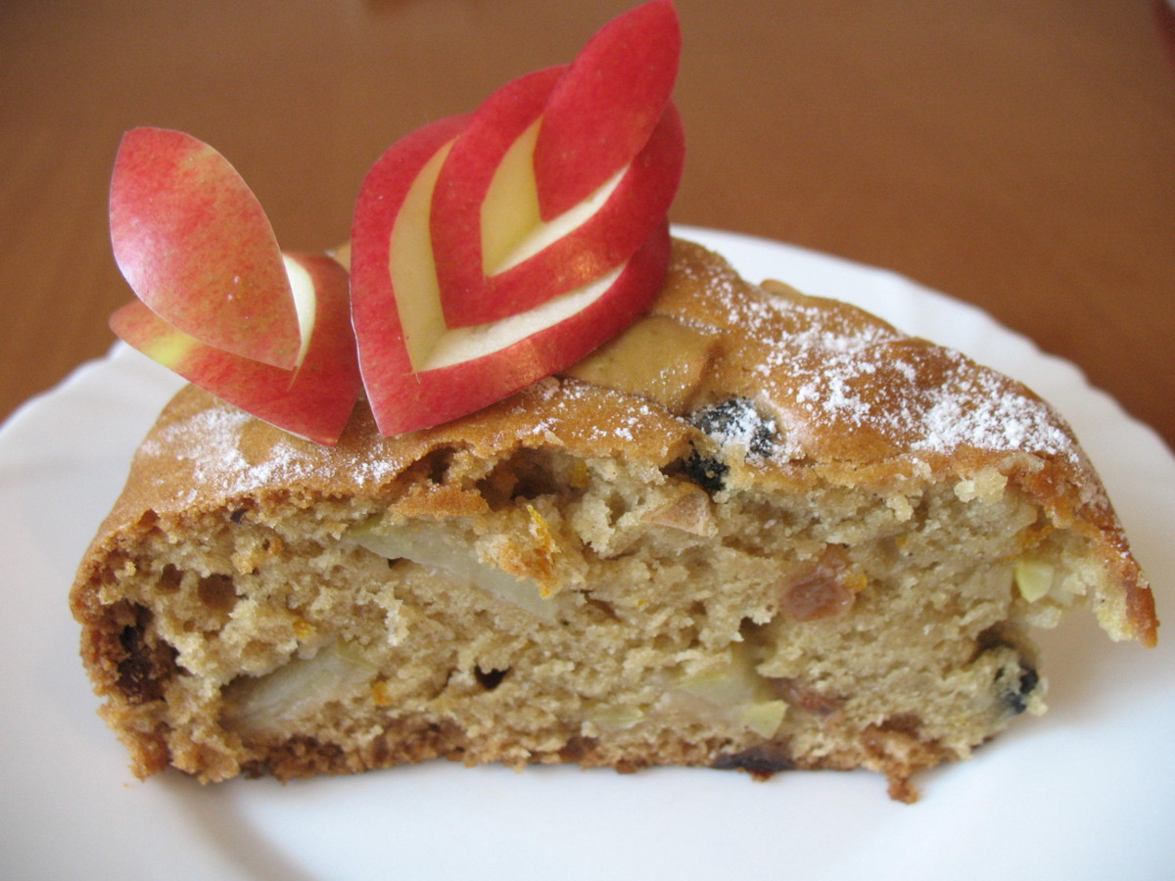
Состав
мука – 370 – 400 г (примерно 3 стакана),
растительное масло (без запаха) - 200 мл,
сахар - 200 г,
апельсиновый сок - 150 мл (из 1-2 апельсинов или сок из пакета),
цедра одного апельсина,
минеральная вода - 100 мл (в крайнем случае можно обойтись и простой холодной водой),
сода - 1 чайная ложка (с небольшой горкой),
изюм – 150 г,
грецкие орехи - 100 г,
молотая гвоздика - 0,5 чайной ложки,
молотая корица - 1 чайная ложка

Приготовление
Растительное масло налить в большую миску и взбить с сахаром.
Апельсиновый сок соединить с минеральной водой, всыпать соду, добавить апельсиновую цедру (снять с апельсина при помощи мелкой терки), перемешать и влить в сахарно-масляную смесь, снова перемешать.
Добавить промытый изюм и порубленные орехи.
Постепенно всыпать муку, смешанную с пряностями, и замесить однородное тесто (по консистенции должно напоминать густую сметану).
Переложить тесто в смазанную растительным маслом форму и разровнять поверхность.
Выпекать кекс примерно 1 час в нагретой до ~180-190°C духовке.
Готовность кекса проверяется деревянной палочкой.
Если кекс сверху зарумянился, но внутри еще не пропекся, его нужно накрыть фольгой и продолжать выпекать до готовности.
Готовый кекс остудить, а затем аккуратно извлечь из формы.

Постимся постом приятным)))

P. S. Я решила запечатлеть процесс приготовления пирога. Только у меня не было орехов, зато были яблоки, поэтому я несколько изменила рецепт по ходу приготовления.

Подготовила продукты:
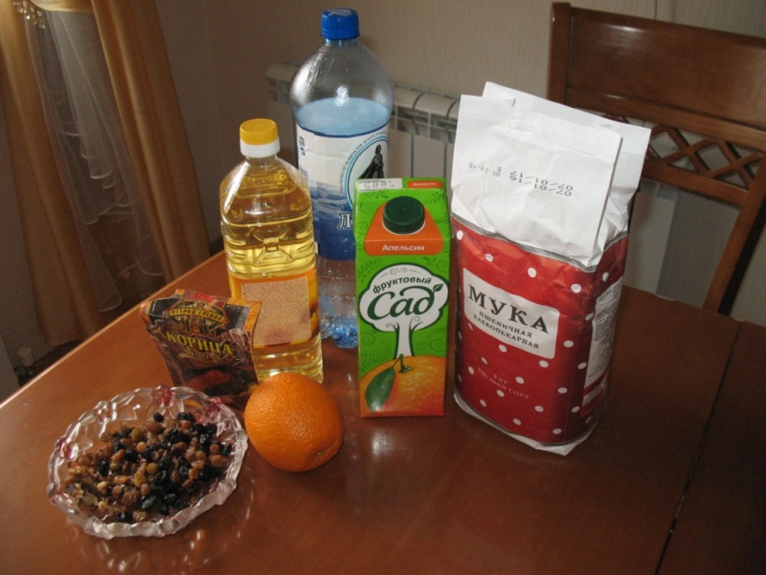

Сняла цедру, взбила масло с сахаром, смешала сок с минералкой и содой:
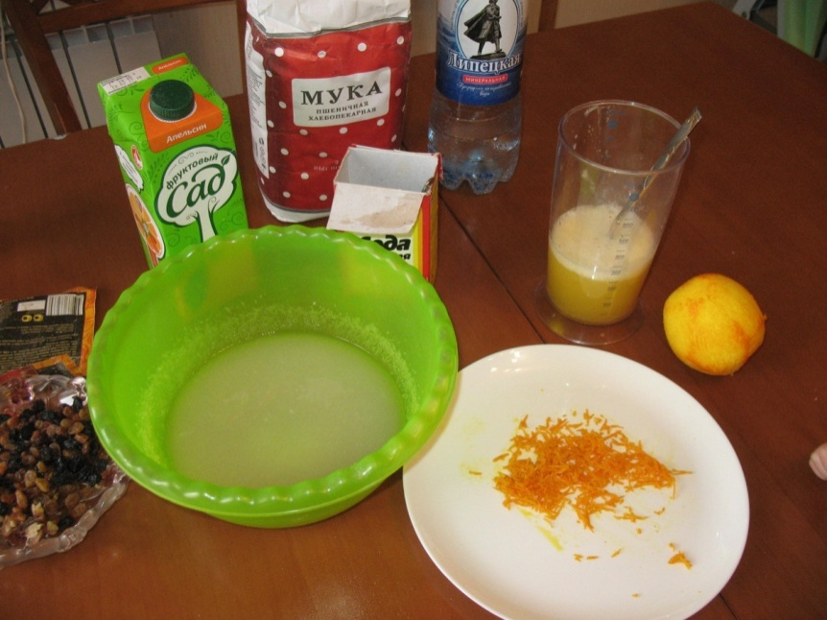

Всё смешала:

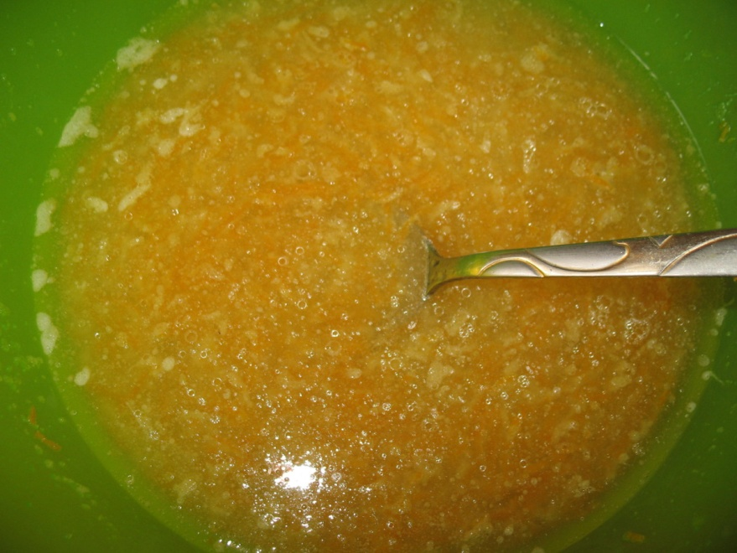

Добавила изюм:

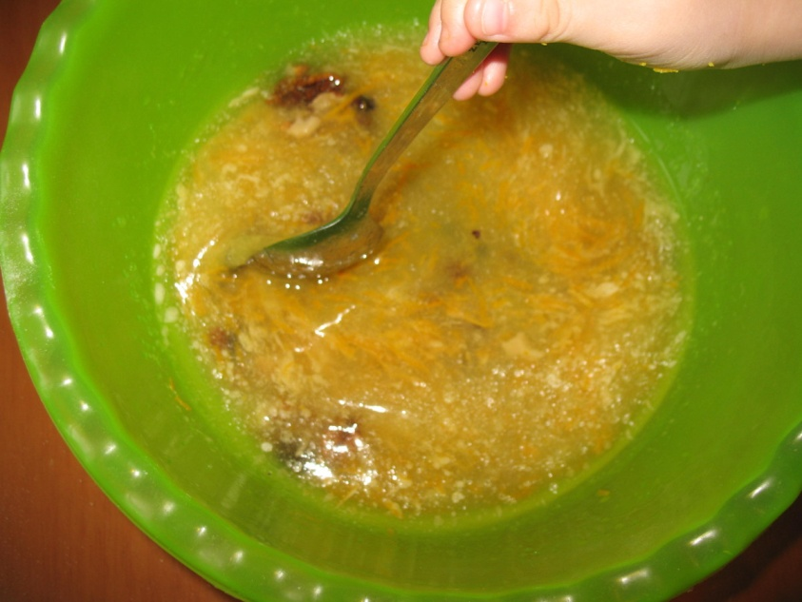

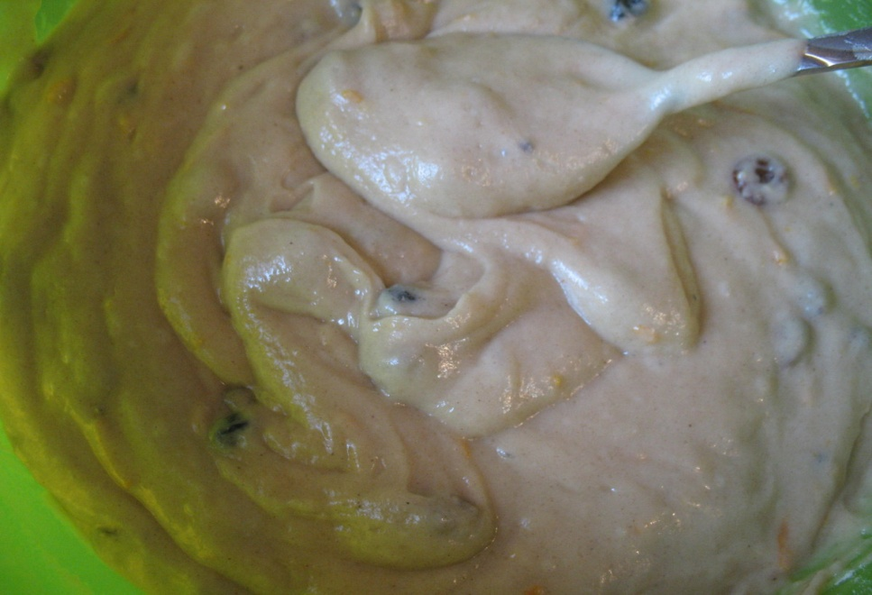
Замесила тесто, довольно густое:

Распределила тесто по форме, смазанной маслом, сверху – слой яблок, потом – опять тесто:
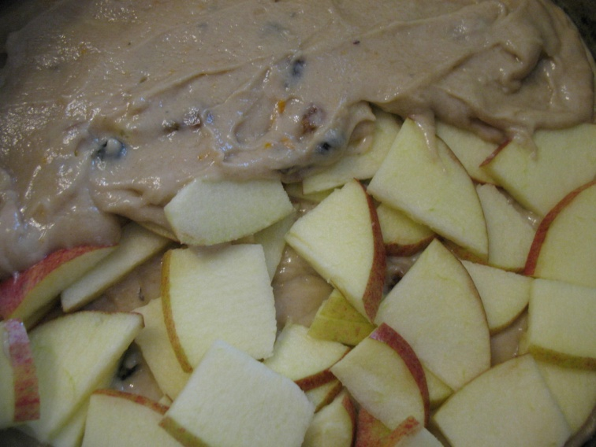

Поставила в духовку, прошло чуть больше часа и – пирог готов! Главное – сразу на него не накидываться, а дать хорошенько остыть)))

Пирог получился сладким, рассыпчатым, а кислое яблоко пришлось как нельзя кстати.

